TRƯỜNG ĐẠI HỌC GIAO THÔNG VẬN TẢI

====****====



**CÔNG NGHỆ JAVA**

**Đề tài : Xây dựng Website quản lý sách điện tử**

**Giảng viên hướng dẫn : Vũ Huấn**

**Lớp : CNTT6**

**Nguyễn Tùng Lâm 211240690**

**Bùi Xuân Nam 211211936**

**----o0o----**

**Lời nói đầu**

Ngày nay việc ứng dụng công nghệ thông tin trong mọi việc đã không còn quá xa lạ, đối với sách cũng vậy, sách cũng cần một phần mềm, một trang web trong việc quản lí và đọc sách là một thứ cần thiết . Website quản lý sách điện tử là một website giúp chúng ta có thể quản lý những cuốn sách một cách dễ dàng, thuận lợi và chính xác

Nhóm chúng em xin chân thành cảm ơn thầy Vũ Huấn đã hỗ trợ và truyền tải cho chúng em nhiều kiến thức nền tảng quan trọng của môn học “Công nghệ Java” để chúng em hoàn thành đề tài một cách tốt nhất. Tuy nhiên trong quá trình thực hiện sẽ còn nhiều sai sót ,chúng em mong nhận được những sự góp ý bổ sung từ thầy để hoàn thiện đề tài một cách tốt nhất

1. **Giới thiệu đề tài**
2. **Các chức năng của web**

|  |  |
| --- | --- |
| **Chức năng** | **Chuỗi sự kiện chính** |
| Chức năng của người dùng | |
| Đăng nhập | Người dùng truy cập website chọn vào biểu tượng Đăng nhập >>trang đăng nhập, rồi nhập thông tin tài khoản và mật khẩu, sau đó chọn đăng nhập.Hệ thống kiểm tra thông tin đăng nhập , nếu đúng thì cho phép truy cập và trả về trang tiếp tục thực hiện hành động, nếu sai thì đưa ra thông báo lỗi. |
| Đăng kí | Người dùng truy cập vào website chọn đăng nhập>>đăng ký>>Nhập thông tin đăng ký hợp lệ.Hệ thống kiểm tra thông tin đăng ký, nếu hợp lệ thì lưu thông tin đăng ký vào CSDL và chuyển sang trang đăng nhập, nếu không hợp lệ đưa ra thông báo lỗi. |
| Xem sản phẩm | Người dùng truy cập website, xem danh sách sản phẩm hiển thị ở trang chủ. |
| Chi tiết sản phẩm | Người dùng truy cập website, xem danh sách và chọn chi tiết một sản phẩm bất kì để hiển thị chi tiết sản phẩm |
| Thêm vào giỏ | Người dùng truy cập vào website>>đăng nhập chọn sản phẩm muốn thêm vào giỏ,hệ thống sẽ ghi nhận hàng trong giỏ của người dùng |
| Đặt hàng | Người dùng truy cập vào website>>đăng nhập chọn sản phẩm thêm vào giỏi và ấn vào biểu tượng xe đẩy để tiến tới trang thanh toán>>nhập thông tin địa chỉ để đặt hàng tận nơi |
| Quản lý giỏ hàng | Người dùng truy cập vào website>>đăng nhập chọn sản phẩm thêm vào giỏi và ấn vào biểu tượng xe đẩy để tiến tới trang thanh toán>>tại đây người dùng có thể xóa hàng trong giỏ hoặc đi đến thanh toán đơn hàng |
| Cập nhật hồ sơ | Người dùng truy cập vào website>>đăng nhập>>Chọn biểu tượng có tên đăng nhập>>Nhập thông tin cần cập nhật trên hồ sơ>>Hệ thống sẽ ghi nhận sự thay đổi đó và cập nhật lại hồ sợ cho người dùng |
| Tìm kiếm sản phẩm | Người dùng truy cập website,kích chọn vào thanh tìm kiếm rồi gõ nội dung tìm kiếm sau đó ấn nút tìm kiếm,hệ thống đối chiếu với CSDL rồi đưa ra danh sách sản phẩm phù hợp. |
| Chức năng của quản trị viên | |
| Thêm sách | Quản trị viên truy cập trang admin bằng cách đăng nhập account admin>>Thêm sách>>Nhập thông tin sách và ảnh sách>>Hệ thống sẽ lưu lại và cập nhật lên website |
| Sửa sách | Quản trị viên truy cập trang admin bằng cách đăng nhập account admin>>Tất cả sách>>Chọn một cuốn sách và nhấn vào biểu tượng sửa>>Sửa thông tin cần thiết>>Hệ thống sẽ lưu lại và cập nhật lên website |
| Xóa sách | Quản trị viên truy cập trang admin bằng cách đăng nhập account admin>>Tất cả sách>>Nhấp vào biểu tượng xóa>>Hệ thống sẽ ghi nhận và xóa cuốn sách đó đi và cập nhật lại lên website |
| Quản lí đơn hàng | Quản trị viên truy cập trang admin bằng cách đăng nhập account admin>>Đơn hàng>>Hệ thống sẽ đưa ra những đơn hàng mà khách hàng đã đặt trước đó |

**Sơ đồ Usecase :**

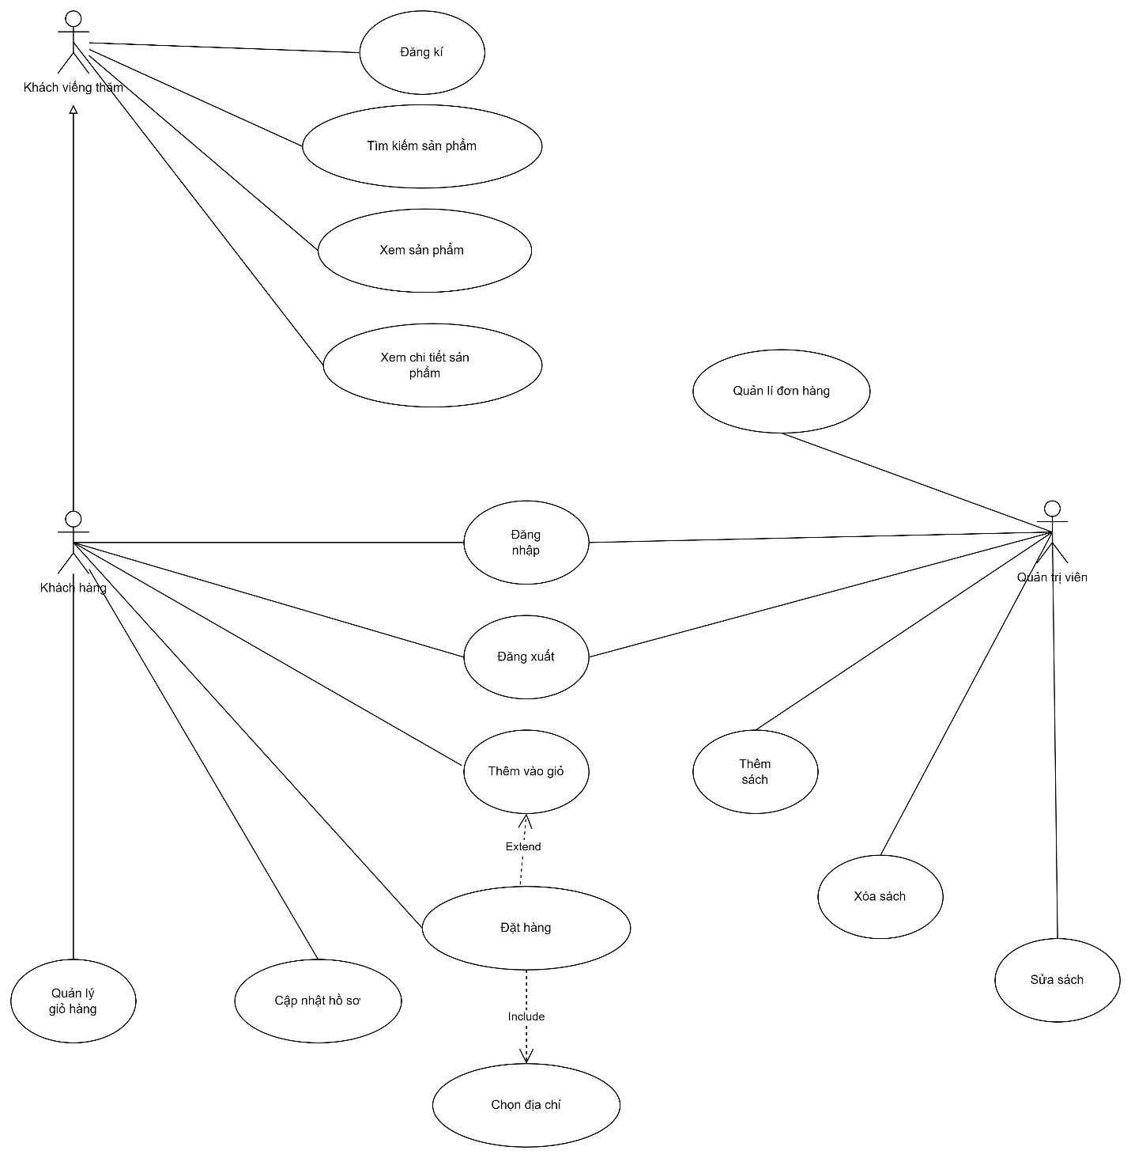

1. **Kỹ năng ,công nghệ sử dụng**

-Ngôn ngữ : HTML,CSS – Xây dựng giao diện của web

Java,JDBC,Servlets – Xây dựng và phát triển các chức năng cho web

1. **Tên ứng dụng**

-Ebook : Website quản lý sách điện tử

1. **Phân tích thiết kế**

**Yêu cầu**

* Trình bày được yêu cầu phần mềm theo ngôn ngữ tự nhiên
* Website “Ebook” sẽ cho phép người dùng xem và mua sách trên trang online
* Website “Ebook” sẽ phải có chức năng sau :
* Đăng nhập
* Đăng ký
* Xem, chỉnh sửa thông tin cá nhân, đổi mật khẩu
* Thêm vào giỏ hàng
* Đặt hàng
* Quản lý giỏ hàng
* Quản lý sản phẩm
* Quản lý đơn hàng

**Ngôn ngữ mô hình**

**-** Đăng nhập

|  |  |
| --- | --- |
| **Tiêu đề** | **Nội dung** |
| Tên Usecase | Đăng nhập |
| Tác nhân | Người dùng đã có tài khoản đăng ký từ trước |
| Mục tiêu | Đăng nhập để lấy lại dữ liệu trước,để lưu thông tin hoặc để sử dụng một số chức năng nhất định yêu cầu đăng nhập |
| Tiền điều kiện | Người dùng đã có tài khoản trong hệ thống và có thể đăng nhập |
| Luồng hoạt động cơ bản | 1. Người dùng nhập thông tin Tên tài khoản và mật khẩu và nhấn nút đăng nhập  2. Hệ thống kiểm tra tài khoản và mật khẩu của người dùng nhập vào có đúng điều kiện không  3. Nếu tài khoản mật khẩu khớp với dữ liệu trong Database chuyển người dùng vào trang chủ |

- Đăng ký

|  |  |
| --- | --- |
| **Tiêu đề** | **Nội dung** |
| Tên Usecase | Đăng ký |
| Tác nhân | Người dùng chưa có tài khoản |
| Mục tiêu | Đăng ký tài khoản thành công |
| Tiền điều kiện | Người dùng chưa có tài khoản |
| Luồng hoạt động cơ bản | 1. Người dùng nhấn đăng ký , trang đăng ký mở ra  2. Người dùng nhập tên đăng nhập, Email và mật khẩu và ấn đăng ký  3. Hệ thống kiểm tra xem bạn nhập thông tin có bị trống hay có ký tự đặc biệt nào không  4. Hệ thống kiểm tra tên tài khoản đã tồn tại hay chưa  5. Nếu tài khoản và thông tin hợp lệ lưu tài khoản vào Database |

-Thông tin cá nhân

|  |  |
| --- | --- |
| **Tiêu đề** | **Nội dung** |
| Tên Usecase | Thông tin cá nhân |
| Tác nhân | Người dùng |
| Mục tiêu | Chỉnh sửa thông tin cá nhân |
| Tiền điều kiện | Không cần tiền điều kiện |
| Luồng hoạt động cơ bản | 1. Người dùng chọn vào biểu tượng có tên tài khoản  2. Hệ thống hiển thị chi tiết thông tin người dùng  3. Hệ thống hiển thị form sửa  4. Người dùng nhập thông tin cần sửa  5. Hệ thống kiểm tra  6. Hệ thống lưu thông tin người dùng đã sửa  7. Hệ thống quay lại trang thông tin |

-Tìm kiếm sản phẩm

|  |  |
| --- | --- |
| **Tiêu đề** | **Nội dung** |
| Tên Usecase | Tìm kiếm sản phẩm |
| Tác nhân | Người dùng |
| Mục tiêu | Tìm được sản phẩm mong muốn |
| Tiền điều kiện | Không cần tiền điều kiện |
| Luồng hoạt động cơ bản | 1. Người dùng chọn vào thanh tìm kiếm ở trang chủ rồi nhập thông tin tìm kiếm sau đó ấn nút tìm kiếm.  2. Hệ thống hiển thị kết quả trả về tương ứng. |

-Thêm vào giỏ hàng

|  |  |
| --- | --- |
| **Tiêu đề** | **Nội dung** |
| Tên Usecase | Thêm vào giỏ hàng |
| Tác nhân | Người dùng |
| Mục tiêu | Thêm sản phẩm mong muốn vào giỏ hàng |
| Tiền điều kiện | Không cần tiền điều kiện |
| Luồng hoạt động cơ bản | 1. Người dùng chọn thêm vào giỏ hàng  2. Hệ thống thêm vào cơ sở dữ liệu và trả về danh sách sản phẩm trong mục giỏ hàng. |

-Đặt hàng

|  |  |
| --- | --- |
| **Tiêu đề** | **Nội dung** |
| Tên Usecase | Đặt hàng |
| Tác nhân | Người dùng |
| Mục tiêu | Đặt sản phẩm |
| Tiền điều kiện | Không cần tiền điều kiện |
| Luồng hoạt động cơ bản | 1. Người dùng chọn đặt hàng rồi nhập địa chỉ  2. Hệ thống kiểm tra liên kết với tài khoản đặt hàng rồi tiến hành đặt hàng. |

-Quản lý giỏ hàng

|  |  |
| --- | --- |
| **Tiêu đề** | **Nội dung** |
| Tên Usecase | Quản lý giỏ hàng |
| Tác nhân | Người dùng |
| Mục tiêu | Xem, xóa số lượng các sản phẩm trong giỏ hàng. |
| Tiền điều kiện | Đăng nhập |
| Luồng hoạt động cơ bản | 1. Người dùng chọn giỏ hàng rồi xem, xóa thông tin sau đó cập nhật.  2. Hệ thống lưu lại thông tin vào cơ sở dữ liệu rồi trả ra màn hình thông tin đã cập nhật. |

-Quản lý sản phẩm

|  |  |
| --- | --- |
| **Tiêu đề** | **Nội dung** |
| Tên Usecase | Quản lý sản phẩm |
| Tác nhân | Quản trị viên |
| Mục tiêu | Xem,thêm, xóa sửa thông tin sản phẩm |
| Tiền điều kiện | Đăng nhập |
| Luồng hoạt động cơ bản | 1. Quản trị viên chọn tất cả sách rồi xem,thêm, xóa hoặc sửa thông tin sản phâm sau đó cập nhật.  2. Hệ thống lưu lại thông tin vào cơ sở dữ liệu rồi trả ra màn hình thông tin đã cập nhật. |

-Quản lý đơn hàng

|  |  |
| --- | --- |
| **Tiêu đề** | **Nội dung** |
| Tên Usecase | Quản lý đơn hàng |
| Tác nhân | Quản trị viên |
| Mục tiêu | Xem,thêm, xóa sửa thông tin đơn hàng |
| Tiền điều kiện | Đăng nhập |
| Luồng hoạt động cơ bản | 1. Quản trị viên chọn quản lý đơn hàng  rồi xem,thêm, xóa hoặc sửa thông tin sản phâm sau đó cập nhật.  2. Hệ thống lưu lại thông tin vào cơ sở dữ liệu rồi trả ra màn hình thông tin đã cập nhật. |

1. **Hướng dẫn cài đặt bài tập lớn**
2. **Cài đặt Apache Maven:**

* Tải file Maven về và giải nén
* Link: <https://drive.google.com/file/d/1Yh_tut8yETuMnwHIUHT6gruEpjBIDJ_-/view>
* Tạo biến môi trường cho Maven

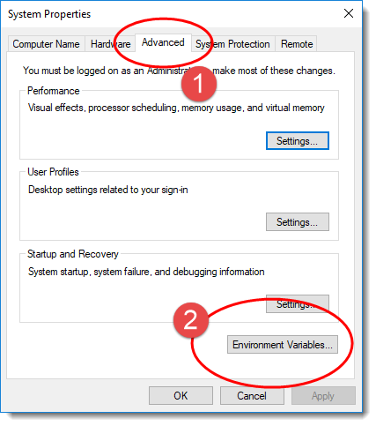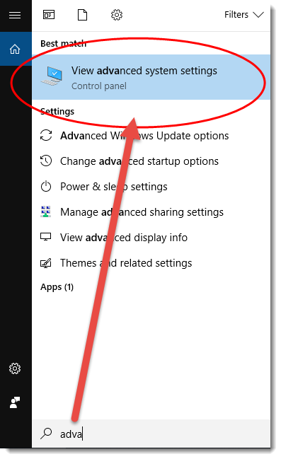

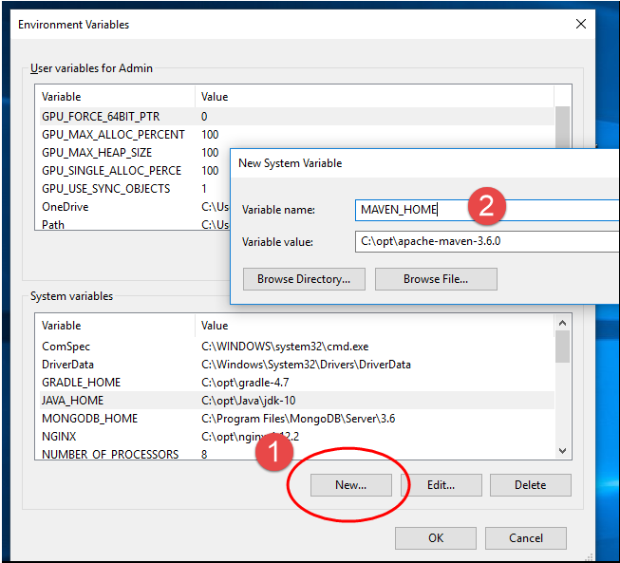

* Thêm %MAVEN_HOME%\bin vào Path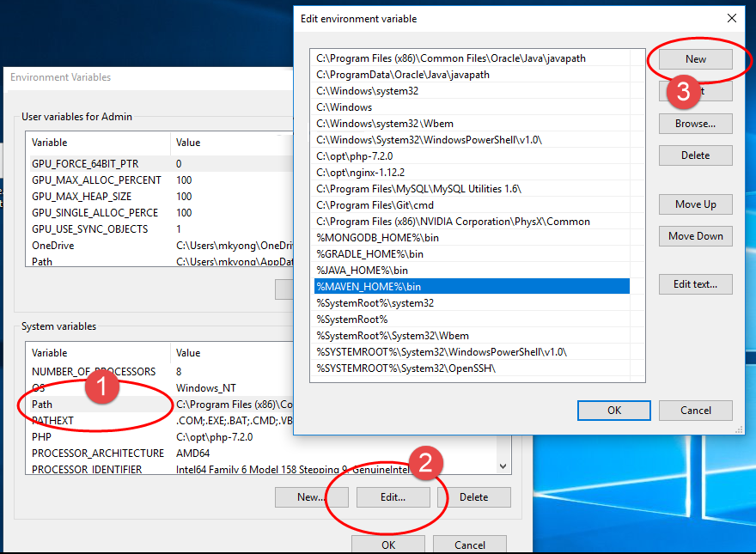

1. **Thêm Tomcat vào Eclipse**

* Tải Tomcat và giải nén file
* Link: <https://drive.google.com/file/d/1z5u4igaH1uIapUW-kHCqfL2MRfwthQ-N/view>
* Tại tab View Servers ấn vào “No servers are available. Click this link to create a new server “

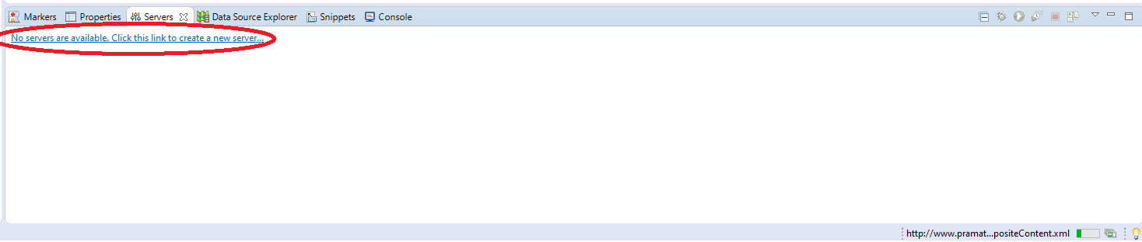

* Chọn Apache -> Tomcat v8.5 Server -> Ấn Next

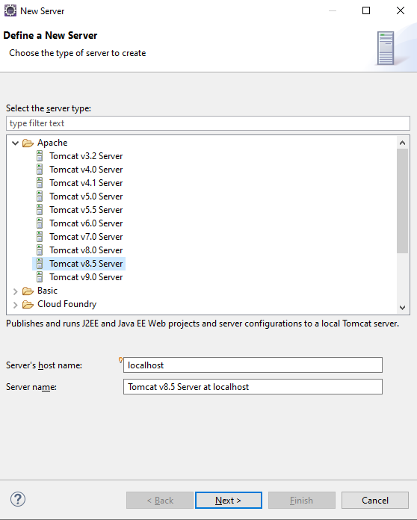

* Chọn Brower và chọn thư mục chứa file giải nén ở trên rồi ấn Finish

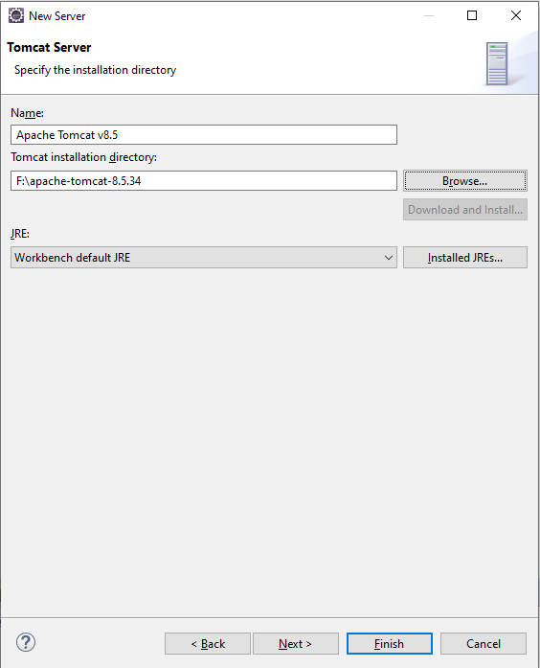

1. **Thêm Connector J vào trong thư viện**

* Tải file Connector J về
* 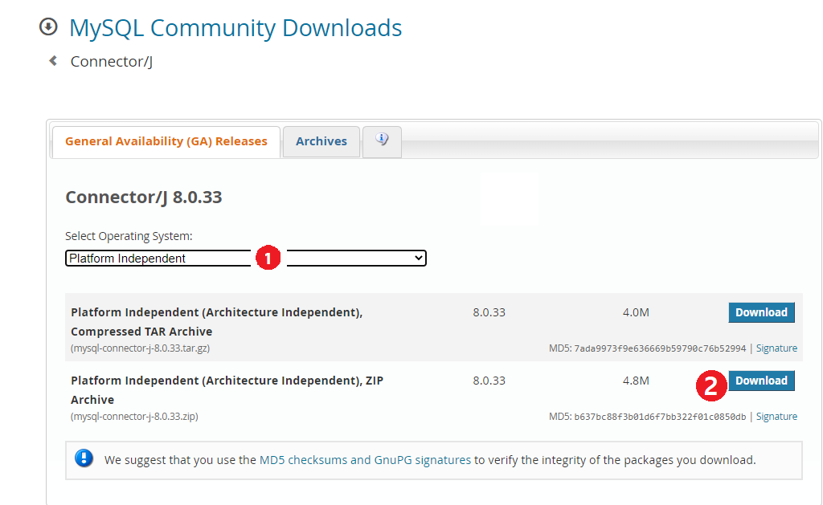Link: <https://dev.mysql.com/downloads/connector/j/>
* Trong giao diện Eclipse, chuột phải vào Referenced Libraries -> Build Path -> Configure Build Path

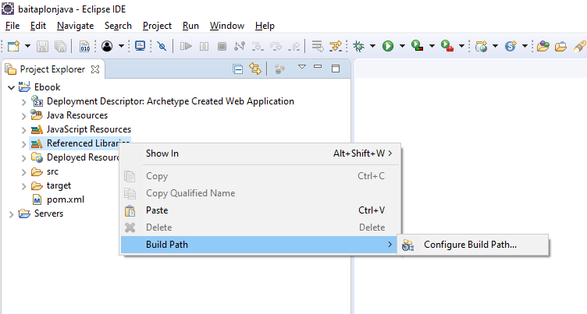

* 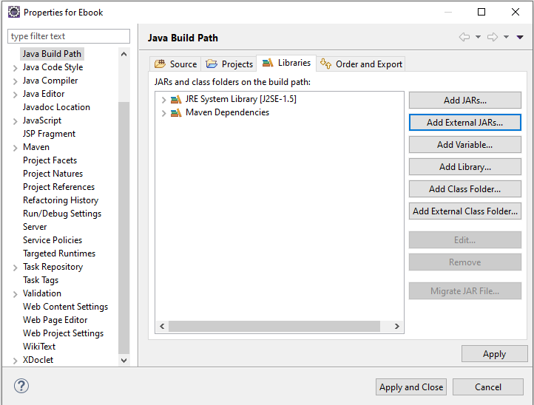Tại giao diện hiện ra, chọn Add External Jars
* Chọn file vừa tải ở trên và nhấn Open rồi nhấn Apply and Close

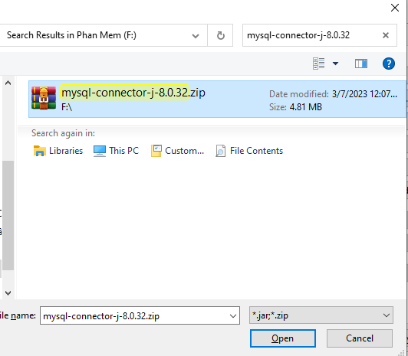

* Thay đổi mật khẩu thành mật khẩu của MySQL trong máy

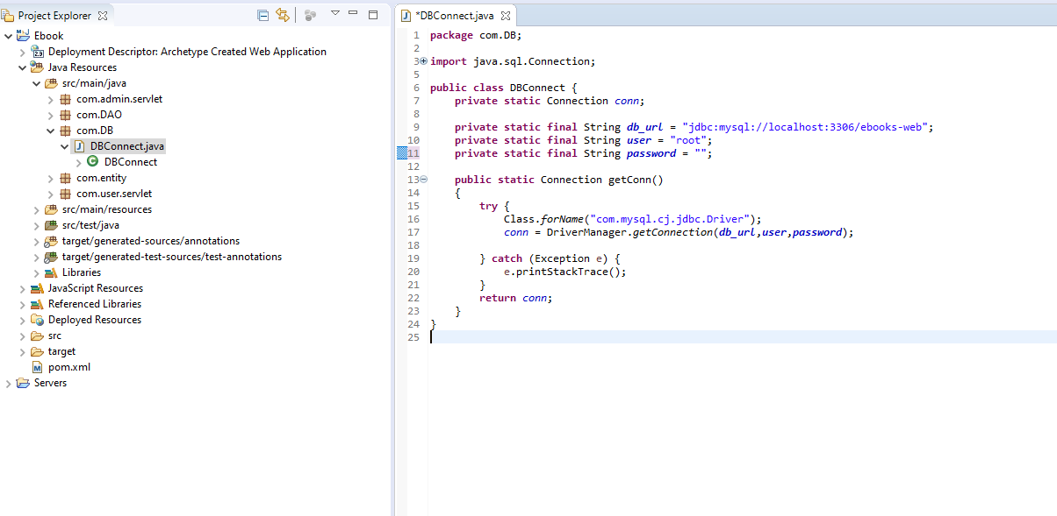

* Mở file DBConnect.java trong package com.DB và điền mật khẩu MySQL vào trong biến password

1. **Cài đặt MySQL**

-Tải MySQL về

-Link : <https://dev.mysql.com/downloads/>

-Chọn MySQL Community Server

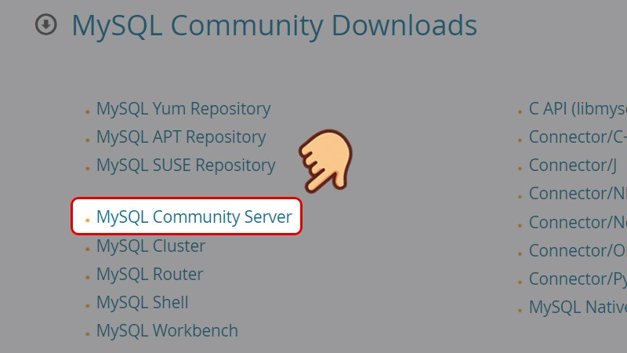

-Chọn nền tảng máy của máy đang sử dụng và chọn Go to Download Page

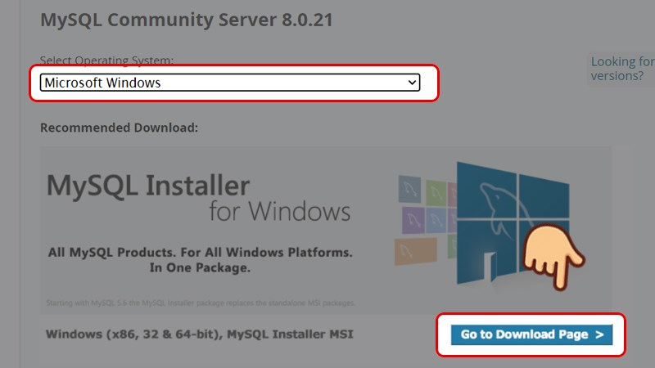

-Chọn bản Community với dung lượng lớn hơn và chọn Download

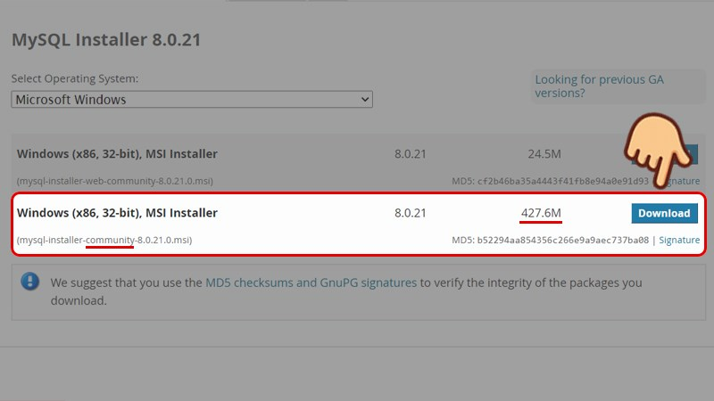

-Tại trang tiếp theo chọn No thanks,just start my download

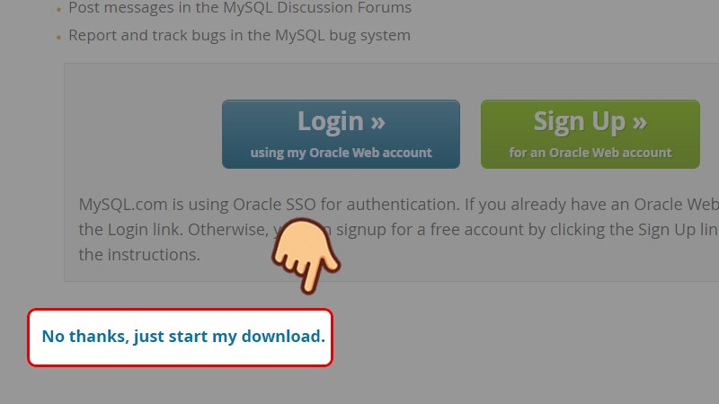

-Chọn nơi để tải về và chọn Save

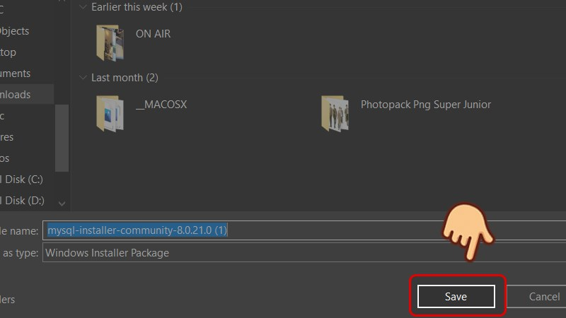

-Sau khi tải xong thì chọn đúp vào file vừa tải và đợi một chút để chương trình chuẩn bị cài đặt

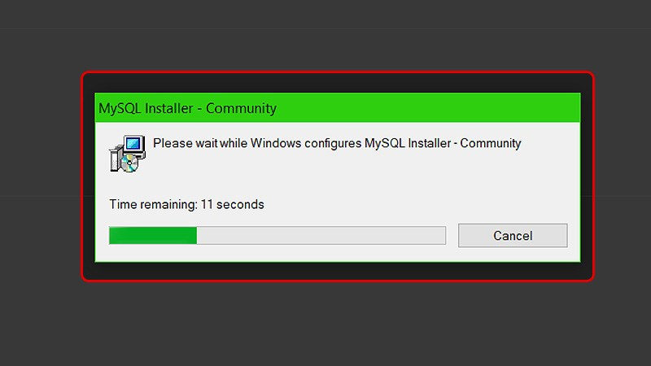

-Chọn loại theo nhu cầu sử dụng và chọn Next

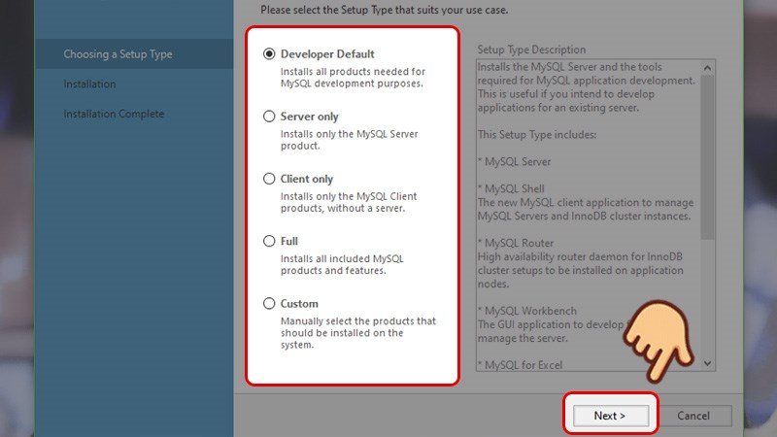

-Nhấn Next

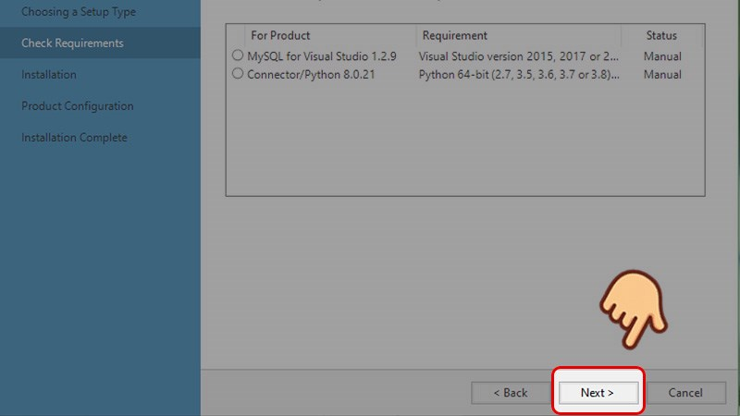

-Tại đây bộ sẽ hiển thị danh sách gói được cài vào và chọn Execute

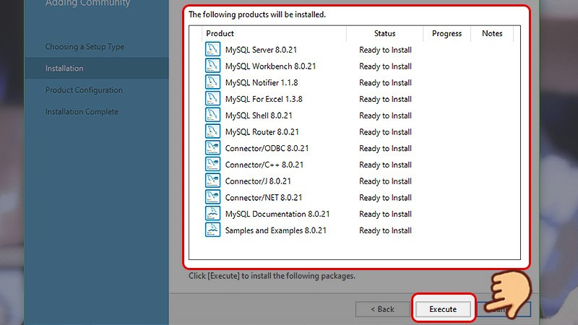

-Đợi một chút để chương trình kiểm tra cài đặt và chọn Next

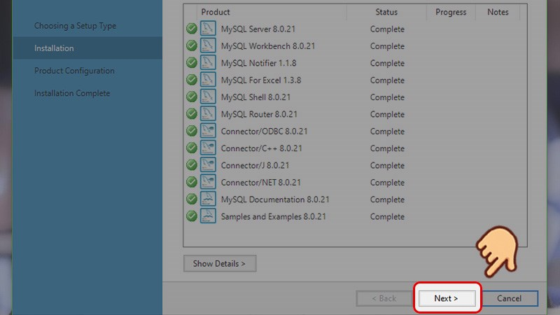

-Bộ cài đặt tiếp tục tới phần cấu hình MySQL Server, chọn Next

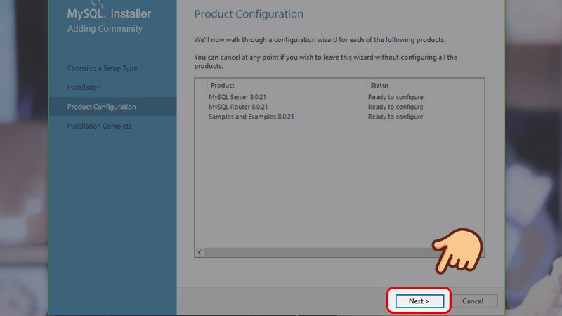

-Chọn tính khả dụng cho nhu cầu cài đặt, chọn Next

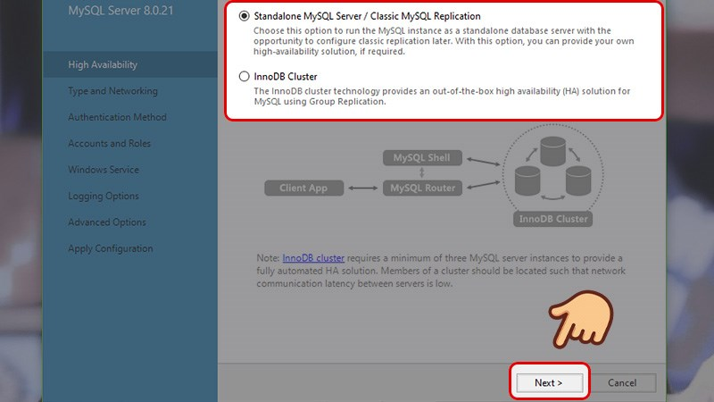

-Tại bảng cài đặt mạng, hãy chỉnh theo ý muốn hoặc giữ nguyên cài đặt chuẩn của nhà sản xuất và chọn Next

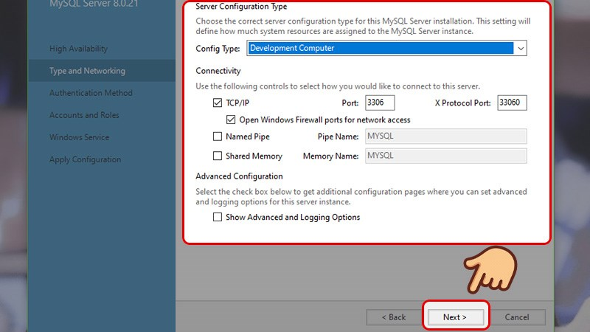

-Tại mục phương thức chứng thực(Authentication Method) chọn đặt mật khẩu khi sử dụng hoặc sử dụng chung . Ở đây nên chọn sử dụng với mật khẩu. Sau đó chọn Next

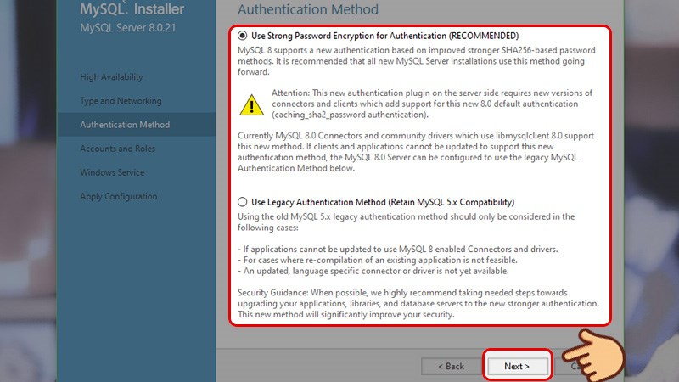

-Đặt mật khẩu và xác nhận mật khẩu, tiếp đến chọn Add user để thêm tài khoản sử dụng

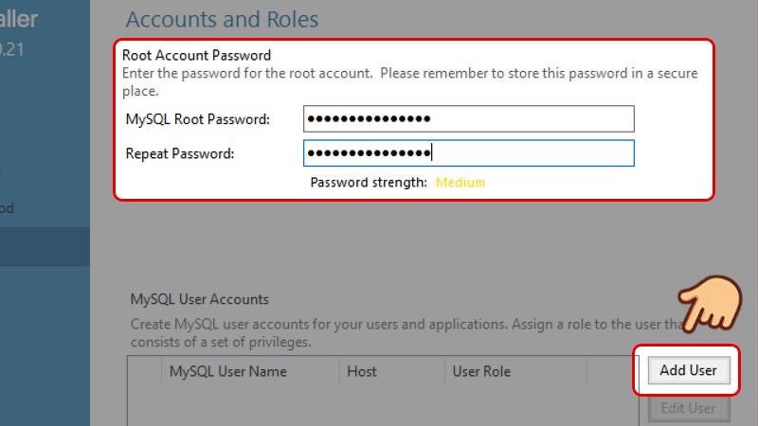

-Đặt tên tài khoản và mật khẩu. Kế đến chọn Next

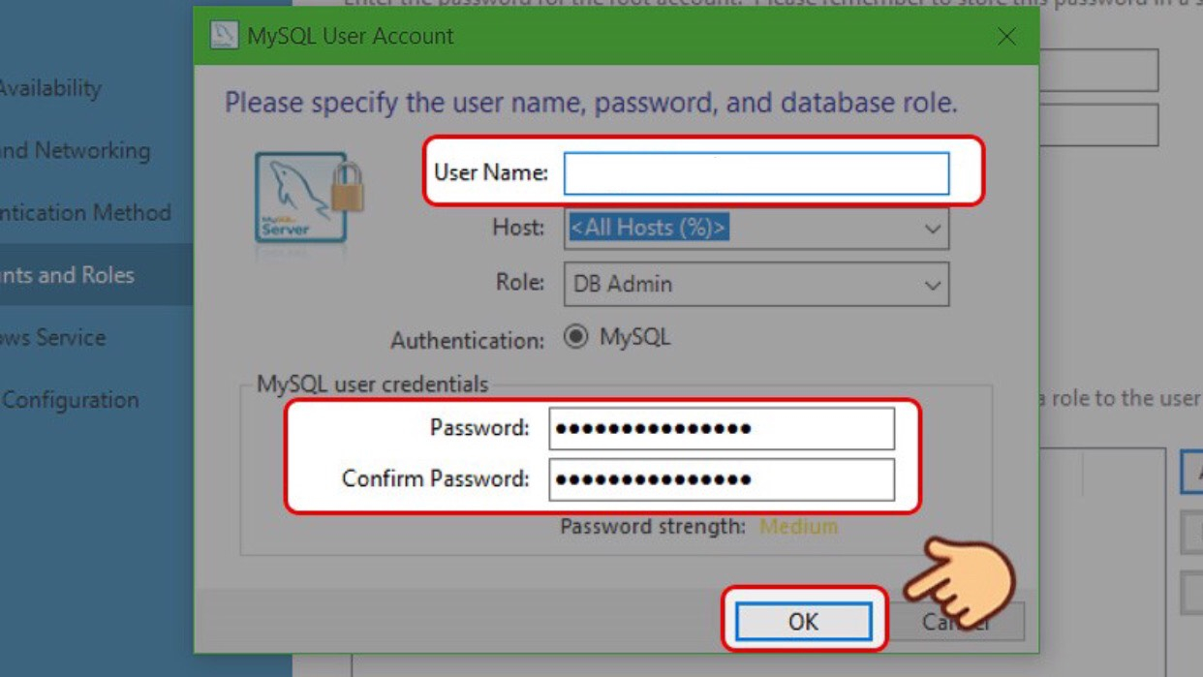

-Chọn Next

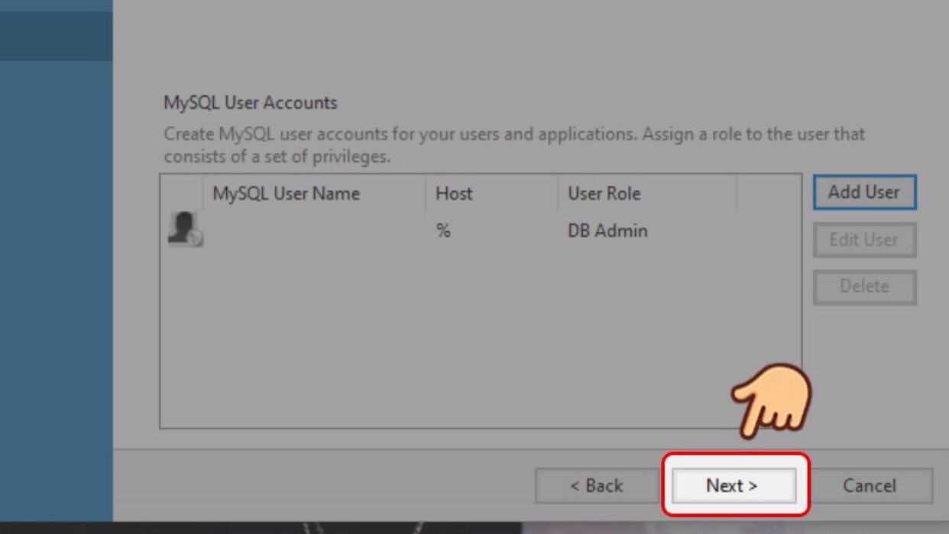

-Chọn Next

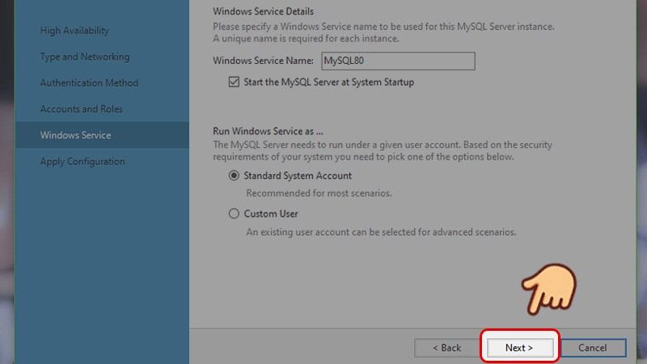

-Ở mục Áp dụng cấu hình (Apply Configuration), chọn Execute để áp dụng

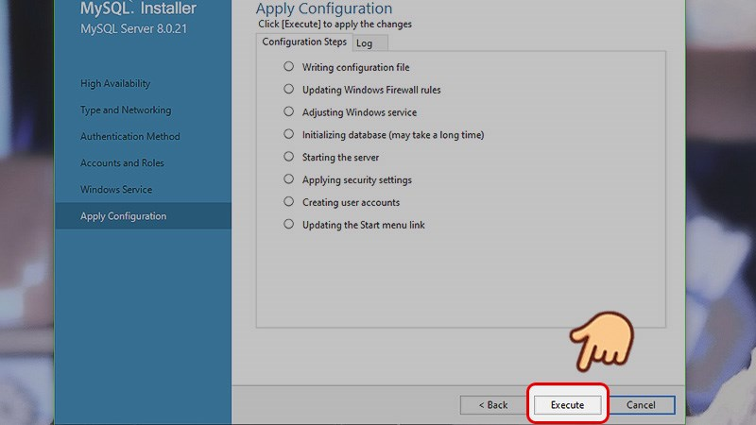

-Chọn Finish để kết thúc quá trình thiết lập bảo mật

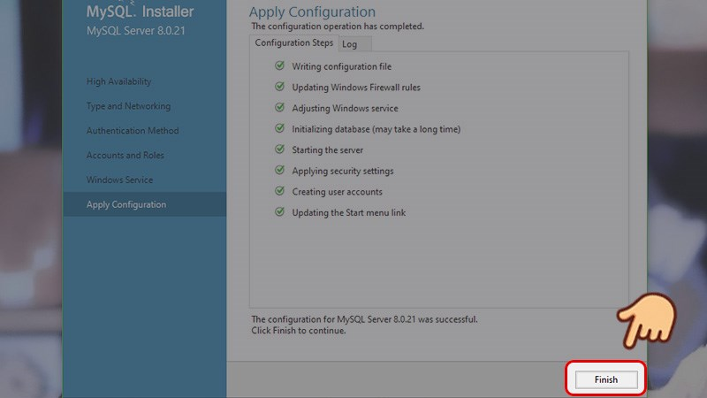

-Tại mục Product Configuration, chọn Next

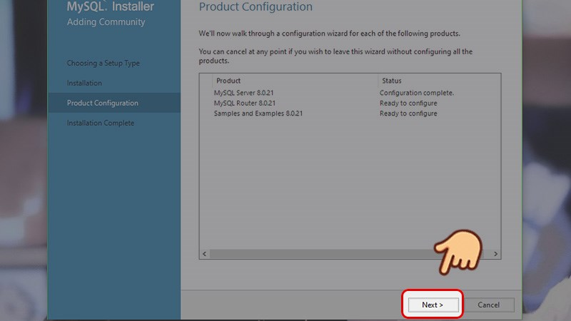

-Chọn Finish

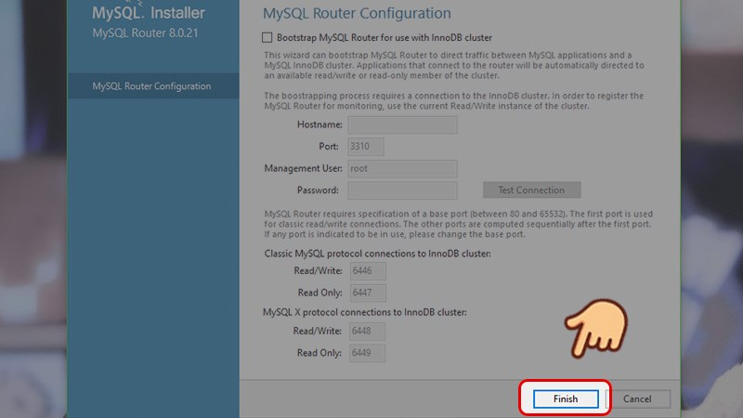

-Điền tên,password và chọn Check

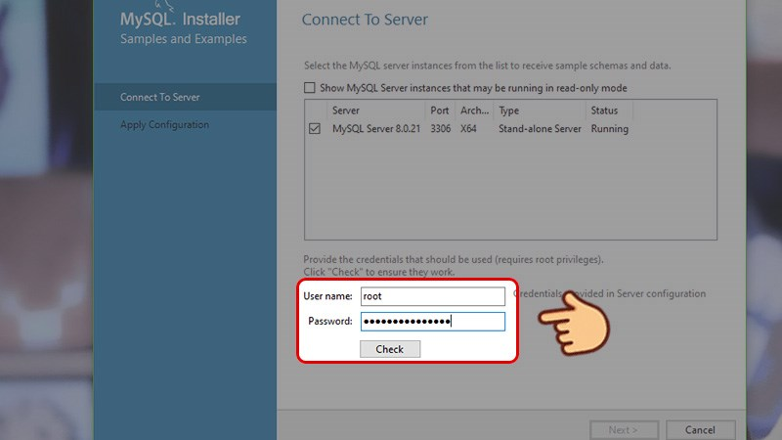

-Sau khi check thành công, chọn Next

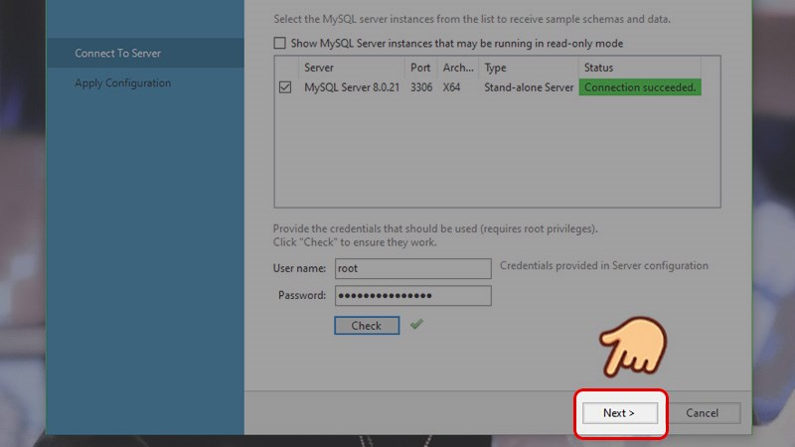

-Chọn Execute

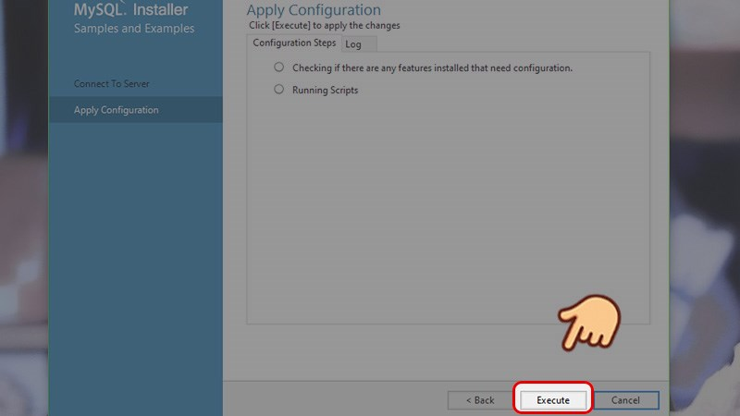

-Chọn Finish

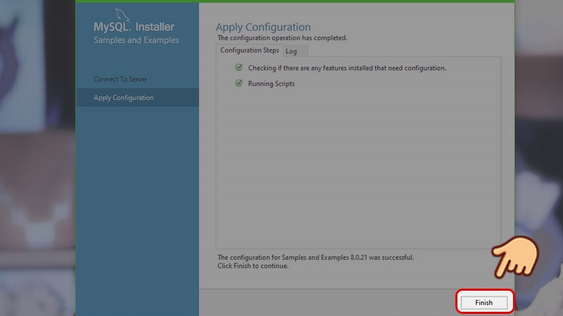

-Kế tiếp lập lại quá trình xác nhận, chọn Next và chọn Finish để hoàn tất quá trình cài đặt

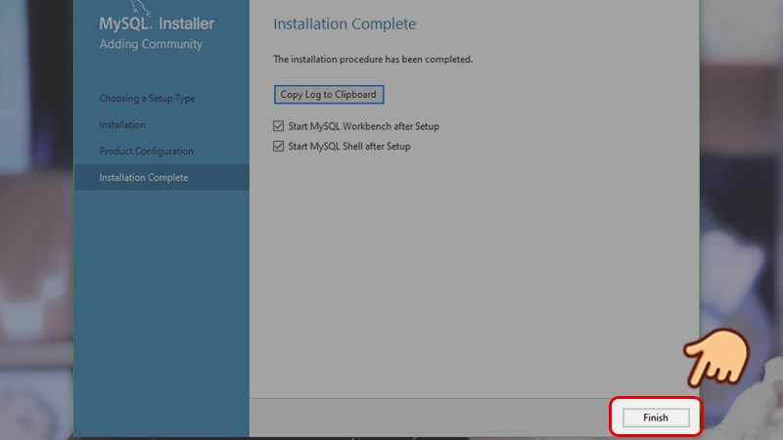

1. **Tạo Database trong MySQL**

* Mở MySQL Workbench chọn Server -> Chọn Data Import

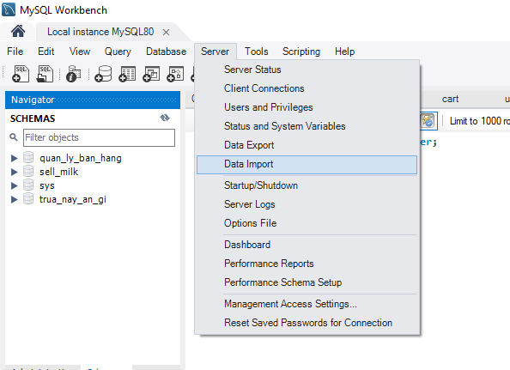

* Tại giao diện hiện ra chọn Import from Self-Contained File -> Nhấn dấu …

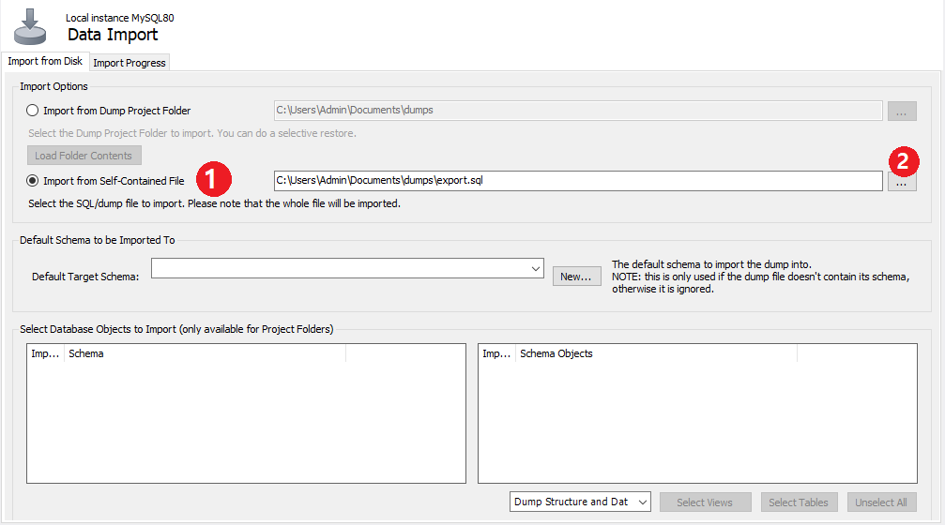

* Chọn file dtb_ebook.sql trong source rồi nhấn Start Import

